**Gomperts-Een kleine vogel…**

Week 27- 2019

[www.arspoetica.nl](http://www.arspoetica.nl)

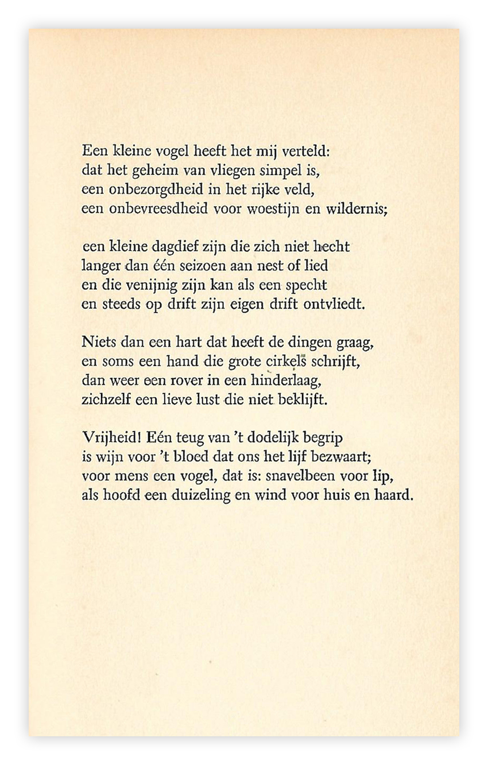

De dichter van deze week is vooral bekend als literair criticus en -historicus. Hij kwam op voor de literatuur als verwoorder van opvattingen, inhoudelijk eerder dan formeel. Hierin sloot hij aan bij de generatie van het interbellum van [Forum](https://literatuurmuseum.nl/artikelen/forum). Anders dan [Karel van het Reve](https://www.dbnl.org/tekst/reve003lite02_01/reve003lite02_01.pdf) was hij, H.A. Gomperts (1915-1998) de mening toegedaan dat bellettrie wel degelijk uitgelegd en verklaard dient te worden.

Tijdens zijn hoogleraarschap in Leiden heeft hij die mening verdedigd en uitgedragen in (gesproken) woord en geschrift.

In de huidige tijd van [postmoderne literatuur(wetenschap)](https://www.dbnl.org/tekst/dela012alge01_01/dela012alge01_01_02657.php) zou hij ongetwijfeld ook weer een tegengeluid hebben laten horen.

Zijn poëzie heeft Gomperts geschreven in het begin van zijn loopbaan.

Het gedicht van de week is ontleend aan zijn tweede bundel uit 1946: “Van verlies en dood”. Dit gedicht sluit niet aan op de titel: het geeft een uitbeelding van vrijheid, leven zo u wil, aan de hand van de vaak gebruikte metafoor van het vliegen.